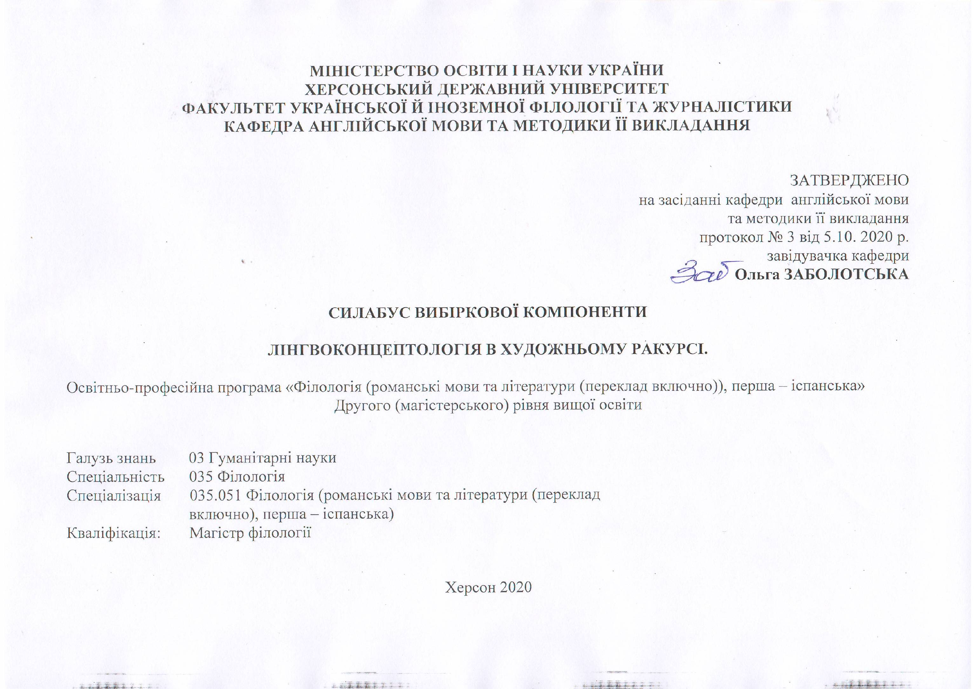
Назва освітньої компоненти | Лінгвоконцептологія в художньому ракурсі
Викладач | кандидат філологічних наук Базилевич Наталія Вікторівна
Посилання на сайт | http://www.kspu.edu/About/Faculty/IUkrForeignPhilology/ChairEngLang.aspx
Контактний тел. | +38 0990656472
E-mail викладача | bazylevych.natali@gmail.com
Графік консультацій | кожна п’ятниця о 15.00

- Анотація курсу
Дисципліна спрямовується на ознайомлення з основними напрямками лінгвокогнітивних досліджень у філології, закладені українськими та зарубіжними лінгвістами.

- Мета та завдання курсу
Мета навчальної дисципліни – ознайомлення студентів з теоретико-методологічними засадами когнітивної лінгвістики як одного з найактуальніших напрямів сучасного мовознавства, зокрема, з когнітивною семантикою, через узагальнення та систематизацію сучасних знань у галузі лінгвокогнітивної концептології та лінгвокультурології як невід’ємної складової когнітивної лінгвогносеології.
Завдання навчальної дисципліни:
- розмежування концепту, поняття і значення;
- встановлення його залежності від засобів мовної вербалізації;
- класифікацію концептів за способами формування;
- визначення різних компонентів у їх структурі;
- встановлення специфіки концептів в індивідуальній та колективній свідомості, а також обсягу концепту залежно від репрезентації в різних картинах світу;
- визначення типології концептів і методики їхнього аналізу.

- Програмні компетентності та результати навчання
Результатом успішного завершення дисципліни є сформованість у здобувачів таких програмних компетентностей і результатів навчання:
Інтегральна компетентність:
Здатність розв’язувати складні задачі і проблеми в галузі лінгвістики, літературознавства, фольклористики, перекладу в процесі професійної діяльності або навчання, що передбачає проведення досліджень та/або здійснення інновацій та характеризується невизначеністю умов і вимог
Загальні компетентності:
ЗК-3. Здатність до пошуку, опрацювання та аналізу інформації з різних джерел.
ЗК-7. Здатність до абстрактного мислення, аналізу та синтезу.
ЗК-11. Здатність проведення досліджень на належному рівні.

Фахові компетентності:
ФК-1. Здатність вільно орієнтуватися в різних лінгвістичних напрямах і школах.
ФК-2. Здатність осмислювати літературу як полісистему, розуміти еволюційний шлях розвитку вітчизняного і світового літературознавства.
ФК-7. Здатність вільно користуватися спеціальною термінологією в обраній галузі філологічних досліджень.
ФК-10. Здатність ефективно користуватися інформаційними ресурсами та онлайн-сервісами щодо використання навчальних матеріалів, а також методики навчання іноземних мов та перекладу

Програмні результати навчання:
ПРН-7. Аналізувати, порівнювати і класифікувати різні напрями і школи в лінгвістиці; усвідомлювати проблеми сучасної лінгвістики; систему лінгвокультурологічних знань, специфіку мовних картин світу й у відповідних особливостях мовної поведінки носіїв; принципи лінгвістичного аналізу тексту; засвоїти знання про мову як суспільне явище, її зв’язок з мисленням, культурою та суспільним розвитком народу; історію лінгвістичних учень і методологію мовознавчих досліджень.
ПРН-8. Оцінювати історичні надбання та новітні досягнення літературознавства; розуміти особливості художньої літератури, у тому числі сучасної, осмислювати мистецтво слова як систему систем, мати уявлення про поетику літературного твору, художнього тексту, про множинність його інтерпретацій, варіативність підходів; аналізувати твори сучасної та класичної літератури, зокрема, країни першої мови, з точки зору їхнього ідейно-естетичного змісту, композиційних та індивідуально-стильових особливостей;; глибоко знати проблеми вивчення літературних напрямів, стилів, системи художніх образів і жанрів, сюжетно-композиційних особливостей творів, вирізняти загальносвітове, європейське і специфічно національне в розвиткові літератури.
ПРН-9. Характеризувати теоретичні засади (концепції, категорії, принципи, основні поняття тощо) та прикладні аспекти світового і романського мовознавства та літературознавства; самостійно проводити дослідницьку роботу, пов’язану з іспанською мовою та літературою; аналізувати, інтерпретувати і представляти результати дослідних і практичних робіт за затвердженими формами.
ПРН-11. Здійснювати науковий аналіз мовного, мовленнєвого й літературного матеріалу, інтерпретувати та структурувати його з урахуванням доцільних методологічних принципів, формулювати узагальнення на основі самостійно опрацьованих даних.
ПРН-15. Обирати оптимальні дослідницькі підходи й методи для аналізу конкретного лінгвістичного чи літературного матеріалу.
ПРН-16. Використовувати спеціалізовані концептуальні знання з романської філології для розв’язання складних задач і проблем, що потребує оновлення та інтеграції знань, часто в умовах неповної/недостатньої інформації та суперечливих вимог; підвищувати власний професійний рівень, вдосконалювати кваліфікацію

- Обсяг курсу на поточний навчальний рік

Кількість кредитів/годин | Лекції (год.) | Практичні заняття (год.) | Самостійна робота (год.)
3 кредити / 90год. | 16 | 14 | 60

- Ознаки курсу
Рік викладання | Семестр | Спеціальність | Курс (рік навчання) | Обов’язкова/  вибіркова компонента
1-й | 3 | Спеціальність 035 Філологія  Спеціалізація 035.051 Філологія (романські мови та літератури (переклад  включно), перша – іспанська) | 1 | вибіркова компонента

- Технічне й програмне забезпечення/обладнання
Для опанування низки завдань курсу студенту необхідно мати персональний комп’ютер / ноутбук та доступ до мережі Інтернет. Для викладання лекційних і практичних занять курсу викладачеві необхідно мати ноутбук, мультимедійний проектор та доступ до мережі Інтернет.

- Політика курсу
- Політика курсу щодо відвідування: Відвідування занять та активність під час заняття є обов’язковими компонентами оцінювання, за які нараховуються бали. Для успішного складання підсумкового контролю з дисципліни вимагається 100% очне або дистанційне відвідування всіх лекційних та семінарських занять. Пропуск 25% занять без поважних причин буде оцінено як FX. Обов’язкове отримання правил внутрішнього розпорядку.

Вивчення навчальної дисципліни «Лінгводидактика в загальних та спеціальних закладах середньої освіти» потребує: виконання завдань згідно з навчальним планом; підготовки до семінарських занять; роботи в інформаційних джерелах; опрацювання рекомендованої основної та додаткової літератури.

Підготовка та участь у семінарських заняттях передбачає: ознайомлення з програмою навчальної дисципліни, питаннями, які виносяться на заняття з відповідної теми; вивчення теоретичного матеріалу, конспекту лекцій, а також позицій, викладених у науковій літературі.

Здобувач вищої освіти повинен дотримуватися навчальної етики, поважно ставитися до учасників процесу навчання, бути зваженим, уважним та дотримуватися дисципліни й часових (строкових) параметрів навчального процесу.
- Політика курсу щодо академічної доброчесності: Високо цінується академічна доброчесність. До всіх студентів освітньої програми є абсолютно рівне ставлення.
- Дотримання академічної доброчесності здобувачами освіти передбачає: самостійне виконання завдань поточного та підсумкового контролю результатів навчання (для осіб з особливими освітніми потребами ця вимога застосовується з урахуванням їхніх індивідуальних потреб і можливостей); посилання на джерела інформації у разі використання ідей, розробок, тверджень, відомостей; дотримання норм законодавства про авторське право і суміжні права.
- Списування під час тестів заборонені (в т.ч. із використанням мобільних гаджетів). Мобільні пристрої дозволяється використовувати лише при підготовці практичних завдань під час заняття. Мінімальне покарання для студентів, яких спіймали на обмані чи плагіаті під час тесту чи підсумкового контролю, буде нульовим для цього завдання з послідовним зниженням підсумкової оцінки дисципліни на одну літеру.
8. Схема курсу
Тиждень | Тема | Форма навчального заняття,  кількість годин | Список рекомендованих джерел (за нумерацією розділу 11) | Завдання | Максимальна кількість балів
Модуль 1. Ключові аспекти лінгвосинергетики
Тиждень 1 | Тема 1. Когнітивна поетика в Україні: напрями досліджень.  - Сутність лінгвоконцептології в Україні.  - Основні фундатори та поняття когнітивної поетики. | лекційне заняття –  2 год.;  самостійна робота – 4 год. | 1, 2, 5, 7, 9, 18 | Написати анотацію до лекції | 1 бал
Тиждень 3- | Тема 2. Методологія концептуального аналізу.  - Основні методи концептуального аналізу тексту.  - Механізми реконструкції концептуальних метафор у лінгвістиці. | лекційне заняття –  2 год.;  самостійна робота – 4 год | 3, 5, 7, 9, 12, 16 | Скласти тест по змісту лекції | 1 бал
 | Семінар 1 Когнітивна поетика в Україні: напрями досліджень.  - . Сутність лінгвоконцептології в Україні.  2.Основні фундатори та поняття когнітивної поетики | семінар – 2 год  самостійна робота – 4 год | 1, 2, 5, 7, 9, 18 | Підготувати презентацію | 5 балів

Тиждень 5-6 | Тема 3. Здобутки лінгвоконцептології в Україні. Концепція А.М.Приходько.  - Когнітивно-дискурсивна парадигма лінгвістики.  - Методологія і методика концептуальних досліджень.  - Концепт у скопусі лінгвокультурології.  Синергетична організація концептокорпусу | лекційне заняття –  2 год.;  самостійна робота – 4 год. |  | 3, 5, 6, 9, 10, 14, 17 |  |  | Підготувати реферат за темою лекції. | 2 бали
 | Семінар 2. Методологія концептуального аналізу.  - Основні методи концептуального аналізу тексту.  4.Механізми реконструкції концептуальних метафор у лінгвістиці | семінар – 2 год  самостійна робота – 4 год |  | 3, 5, 7, 9, 12, 16, 18 |  |  | Підготувати аналіз фрагменту художнього твору | 5 балів
Тиждень 7-8 | Тема 4. Лінгвістична концепція Л.І. Белєхової.  - Генезис словесного поетичного образу та розвиток теоретичної думки.  - Словесний поетичний образ у парадигмі когнітивної поетики.  - Типологія словесних поетичних образів в американській поезії.  . | лекційне заняття – 1 год.; самостійна робота – 8 год. |  | 6, 7, 8, 12, 13, 18, |  |  | Скласти тест | 1 бал
 | Семінар 3 Здобутки лінгвоконцептології в Україні. Концепція А.М.Приходько.  - Когнітивно-дискурсивна парадигма лінгвістики.  - Методологія і методика концептуальних досліджень.  - Концепт у скопусі лінгвокультурології.  Синергетична організація концептокорпусу | семінар – 2 год  самостійна робота – 4 год |  | 3, 5, 6, 9, 10, 14, 17 |  |  | Підготувати доповідь і презентацію | 5 балів
Модуль №2. Синергетика дискурсу
Тиждень 9-10 | Тема 5. Лінгвістична концепція В.Г. Ніконової.  - Концептуальний простір трагічного як аспект трагедійної картини світу: теоретичні засади дослідження.  - Методологічні засади дослідження концептуального простору трагічного в поетиці Шекспіра.  - Архітектоніка ключових художніх концептів трагічного в п’єсах Шекспіра.  - Концептуальна мережа трагічного в п’єсах Шекспіра. |  | лекційне заняття –  2 год.;  самостійна робота – 4 год. |  |  | 1, 3, 6, 9, 12, 16, 18 | Виписати ключові положення лінгвістичної концепції В.Г.Ніконової. | 1 бал
 | Семінар 4. . Лінгвістична концепція Л.І. Белєхової.  - Генезис словесного поетичного образу та розвиток теоретичної думки.  - Словесний поетичний образ у парадигмі когнітивної поетики.  - Типологія словесних поетичних образів в американській поезії. |  | семінар – 2 год  самостійна робота – 4 год |  |  | 6, 7, 8, 12, 13, 18, | 1.Знайти в художній літературі приклади словесних поетичних образів  2. Підготувати доповідь і презентацію | 4 бали
Тиждень 11 | Тема 6. Лінгвістична концепція З.Ковешчеша.  - Концептуальні метафори і емоції  - Типи концептуальних метафор |  | лекційне заняття –  2 год.;  самостійна робота –  4 год. |  |  |  | Знайти в художній літературі приклади концептуальних метафор | 1 бал
 | Семінар 5. Лінгвістична концепція В.Г. Ніконової.  1.Концептуальний простір трагічного як аспект трагедійної картини світу: теоретичні засади дослідження.  2.Методологічні засади дослідження концептуального простору трагічного в поетиці Шекспіра.  3.Архітектоніка ключових художніх концептів трагічного в п’єсах Шекспіра.  4.Концептуальна мережа трагічного в п’єсах Шекспіра. |  | семінар – 2 год  самостійна робота – 4 год |  |  | 1, 3, 6, 9, 12, 16, 18 | Підготувати аналіз фрагменту художнього твору | 4 бали
Тиждень 12-13 | Тема 7. Концептуальна метафора  1.Лінгвістична концепція Дж.Лакоффа  2.Концептуальна метафора у сучасних лінгвістичних студіях  3.Лінгвістична концепція О.С.Маріної |  | Лекційне заняття- 2год  самостійна робота – 4 год  . |  |  | 4, 5, 8, 9, 11, 16 | Написати 10 запитаннь за змістом лекції | 1 бал
 | Семінар 6. Лінгвістична концепція З.Ковешчеша.  - Концептуальні метафори і емоції  - Типи концептуальних метафор |  | семінар – 2 год  самостійна робота – 4 год |  |  | 2, 4, 7, 8, 14, 16 | Підготувати доповідь і презентацію | 5 бали
Тиждень 14-15 | Тема 8 Концептуальні тропи та фігури  1.Поняття концептуальних троп і фігур. |  | практичне заняття – 1 год.; самостійна робота – 12 год. |  |  | 3, 4, 6, 9, 11, 16, 18 | Написати конспект лекції | 1 бал
  2.Контрастивні тропи й фігури в
  американській поезії
  3.Механізми реконструкції концептуальних
  метафор у лінгвістиці
 | Семінар 7. Концептуальні тропи та фігури  1.Поняття концептуальних троп і фігур.  3. Основні методи концептуального аналізу тексту. |  | семінар – 2 год  самостійна робота – 4 год |  |  | 4, 5, 8, 9, 11, 16 | Підготувати квест за змістом семінару | 5 балів
  2.Контрастивні тропи й фігури в
  американській поезії
 |  |  |  |  |  |  |  | 40 балів
САМОСТІЙНА РОБОТА модуль 1 і модуль 2
 | Основні аспекти лінгвоконцептології |  |  |  |  |  | Підготувати доповідь і презентацію | 4 бали
 | Основні дослідницькі вектори лінгвоконцептології. |  |  |  |  |  | Підготувати доповідь і презентацію | 4 бали
 | Загальні концептуального аналізу дискурсу. |  |  |  |  |  | Укласти таблицю | 4 бали
 | Чинники системотворення мистецького ідіолекту. |  |  |  |  |  | Зробити аналіз ідіолекту одного із відомих англійських письменників | 4 бали
 | Лінгвопоетика |  |  |  |  |  | Зробити аналіз поетичного твору | 4 бали
 |  |  |  |  |  |  |  | 4 бали
 |  |  |  |  |  |  |  | 20 балів
 |  |  |  |  |  |  | Залік | 40 балів
 |  |  |  |  |  |  | Усього | 100 балів

9. Форма (метод) контрольного заходу та вимоги до оцінювання програмних результатів навчання
9.1. Модуль 1. Ключові аспекти лінгвосинергетики
Максимальна кількість балів за цей модуль – 20 балів.
9.2. Модуль 2. Перекладацька діяльність у сфері корпоративного туризму
Максимальна кількість балів за цей модуль – 20 балів.

9.3. Критерії оцінювання за підсумковою формою контролю.
Підсумкова форма контролю – диференційований залік. Студент отримує його автоматично за умови виконання всіх вимог (відвідування занять, виконання завдань). Мінімальна кількість балів, яку студент має набрати протягом вивчення дисципліни – 60. Максимально можлива кількість балів 100. Студенти можуть отримати до 10% бонусних балів за виконання індивідуальних завдань, участь у конкурсах наукових робіт, предметних олімпіадах, конкурсах, неформальній та інформальній освіті (зокрема, COURSERAта ін.).

10. Список рекомендованих джерел
Основні
- Арутюнова Н. Д. Метафора и дискурс / Нина Давидовна Арутюнова // Теория метафоры. – М. : Прогресс, 1990. – С. 5 – 32.
- Бєлєхова Л. І. Словесний образ в американській поезії : лінгвокогнітивний аспект / Лариса Іванівна Бєлєхова. – М. : ООО “Звездопад”, 2004. – 376 с.
- Жаботинская С. А. Принципы лингвокогнитивного анализа и феномен полисемии // С. А. Жаботинская // Проблеми загального, германського та слов’янського мовознавства. – Чернівці : Книги ХХІ, 2008. – С. 357 – 368.
- Жаботинская С. А. Концепт / домен : матричная и сетевая модели / С. А. Жаботинская // Культура народов Причерноморья. – 2009. – № 168 . – С. 254 – 259.
- Лакофф Дж. Метафоры, которыми мы живём / Джордж Лакофф, Марк Джонсон. – М. : УРСС, 2004. – 253 с.
- Ніконова В. Г. Концептуальний простір трагічного в п`єсах Шекспіра : поетико-когнітивний аналіз : автореф. дис. на здобуття наук. ступеня доктора філ. наук : спец. 10.02.04 “Германські мови” / Віра Григорівна Ніконова. – Київ, 2008. – 34 с.
- Приходько А. М. Концепти і концептосистеми в когнітивно-дискурсивній парадигмі лінгвістики / Анатолій Миколайович Приходько. – Запоріжжя : Прем’єр, 2008. – 332 с.
- Kӧvecses Z. Metaphor and Emotion. Language, Culture, and Body in Human Feeling / Zoltan Kӧvecses. – Cambridge : Cambridge University Press, 2004. – 242 p.
- Lakoff G. Philosophy in the flesh. The Embodied Mind and its Challenge to Western Thought / George Lakoff, Mark Johnson. – New York : Basic Books, 1999. – 624 р.
- Lakoff G. More than Cool Reason : Field Guide to Poetic Metaphor / George Lakoff, Mark Turner. – Chicago : University of Chicago Press, 1989. – P. 5 – 43.

Додаткові:
11. Алефиренко Н. Ф. Лингвокультурология. Ценностно-смысловое пространство языка / Николай Федорович Алефиренко. – М. : Флинта, Наука, 2010. – 224 с.
12.Алпатов В. М. История лингвистических учений / Владимир Михайлович Алпатов. – М. : Языки славянской культуры, 2005. – 368 с.
13.Лакофф Дж. Женщины, огонь и опасные вещи / Джордж Лакофф. – М. : Языки славянской культуры, 2004. – С. 359 – 363.
14.Gavins J. Text World Theory. An Introduction / Joanna Gavins. – Edinburgh : Edinburgh University Press, 2007. – 189 p.

Інтернет-ресурси:
15. www.dissertation.com.ua;
16. www.dlib.com.ua;
17.www.dlib.net (Спеціальність для пошуку: 10.02.04 – Германські мови);
18.www.nbuv.gov.ua (Наукові ресурси – Автореферати дисертацій).

